**INTERNATIONAL PROGRAMMERS TRAINING CENTER**

**SOFTECH APTECH**



-----🙞🙜🕮🙞🙜-----

**EPROJECT JAVA**

PROJECT:

**QUẢN LÝ THƯ VIỆN**

INSTRUCTOR: Mr. Nguyen Duc Thao

MEMBERS:

1. Phan Đức Quân
2. Cáp Văn Quý
3. Ngô Lê Ngọc Thiện

BATCH: 166 + 167

 SEMESTER: 2



1/2022

Project Document

**QUẢN LÝ THƯ VIỆN**

|  |  |
| --- | --- |
| **Group 1** | |
| **Instructor** | Mr. Nguyen Duc Thao |
| **Group Members** | 1. Phan Đức Quân 2. Cáp Văn Quý 3. Ngô Lê Ngọc Thiện |
| **Batch** | 166 + 167 |
| **Semester** | 2 |

**MỤC LỤC**

I.Nhìn Nhận 6

II. Giới Thiệu 7

1. Giới thiệu 7

2. Yêu cầu 7

3. Mục tiêu 8

III. Định nghĩa vấn đề 8

IV. Sử Dụng 9

1. Sử dụng sơ đồ 9

1. Sơ đồ cơ sở dữ liệu 10

V. Các phần của ứng dụng 28

1. Lần đầu tiên chạy ứng dụng quản lý thư viện 28

2. Đăng nhập vào ứng dụng 29

3. Màn hình đăng nhập admin hoặc sinh viên 30

4. Hiện ra trang menu tùy chọn của admin 31

5. Quản lý sinh viên 32

6. Tạo mới sinh viên 33

7. Xóa sinh viên 34

8. Sửa thông tin sinh viên 35

9. Quản lý sách 37

10. Tìm tên sách 38

11. Xóa sách 39

12. Sửa thông tin sách 40

13. Quản lý thể loại sách 41

14. Tìm thể loại sách 41

15. Thêm thể loại sách 42

16. Sửa thể loại sách 42

17. Xóa thể loại sách 42

18. Quản lý phiếu mượn 43

19. Thêm phiếu mượn 44

20. Xóa phiếu mượn 46

21. Chỉnh sửa phiếu mượn 47

22. Cài đặt 48

23. Trang đăng nhập sinh viên 49

24. 50

25. 51

26. 52

27. 52

28. 53

29. 53

30. 54

31. 54

32. 55

33. 56

34. 56

VI. Kĩ Thuật 57

VII. Người giới thiệu 57

VIII. Tình huống kiểm tra 58

1. Tính năng đăng nhập trường hợp thử nghiệm 58

2. Kiểm tra trường hợp đăng kí, tạo mới, chỉnh sửa, xóa, tìm , 59

3. Quản lý sách trường hợp thử nghiệm 60

4. Quản lý sinh viên trường hợp thử nghiệm 64

IX. Lập kế hoạch dự án 76

# I. Sự nhìn nhận

Chúng tôi xin chân thành ghi nhận lòng tốt của tất cả những người đã hỗ trợ tinh thần cho chúng tôi và giúp chúng tôi thực hiện một dự án thành công.

Chúng tôi muốn gửi lời cảm ơn sâu sắc đến the e-Project Team tại trụ sở chính, những người đã hướng dẫn và giúp đỡ chúng tôi. Đặc biệt cảm ơn thầy Nguyễn Đức Thảo, người đã giúp chúng tôi kết nối các thành viên trong nhóm, phát triển quy trình và phân tích từ đó giúp chúng tôi gỡ lỗi nhiều vấn đề. Chúng tôi cũng xin cảm ơn sâu sắc đến tất cả học viên của trung tâm chúng tôi (Softech Aptech).

Mặc dù đã có nhiều cố gắng nhưng do thời gian có hạn nên buổi thực hành không thể trách khỏi những sai sót và nhiệm vụ. Chúng tôi hy vọng rằng dự án của chúng tôi sẽ được xem xét và đánh giá. Và cuối cùng, chúng tôi muốn gửi lời cảm ơn rất nhiều đến tất cả bạn bè của chúng tôi vì những góp ý có giá trị và phản hồi mang tính xây dựng .

# II. Giới thiệu

1. **Giới thiệu**

Đối với thư viện truyền thống, việc quản lý hoạt động của thư viện phải được ghi lại trên giấy và mất thời gian để kiểm tra. Việc thuê, mượn, kiểm tra số lượng,… đều được làm thủ công và mất rất nhiều thời gian. Và như vậy, học sinh, sinh viên sẽ mất nhiều thời gian, bộ phận quản lý thư viện cũng mất rất nhiều thời gian cho việc kiểm đếm số lượng,… gây tốn nhiều chi phí cho nhân lực và thiếu an toàn trong quản lý.

Hiểu được những khó khan mà nhà trường cũng như học sinh sinh viên gặp phải, chúng tôi tạo ra phần mềm này nhằm giúp người sử dụng phần mềm có thể dễ dàng quản lý và cung cấp dịch vụ trong thư viện. Phần mềm này được chúng tôi ủy quyền cho cả chủ sở hữu và nhân viên.

Thông qua ứng dụng, người quản lý thư viện có thể quan sát hoạt động của hệ thống thư viện như: số lượng sách còn lại, bao nhiêu sinh viên mượn sách, bao nhiêu sách có trong thư viện,...

With the utilities that the software we create, we believe that it will help customers experience the best hotel management work and help them operate the hotel in the most effective way.

Ứng dụng này sẽ có những chức năng sau:

+ Nó có thể quản lý các dịch vụ của thư viện

  + Nó có thể quản lý số sách đã được cho thuê

+ Nó có thể thêm, xóa, chỉnh sửa ,..

+ Nó có thể quản lý sách và sinh viên thuê

1. **Yêu cầu**

Ứng dụng của mình sẽ được sử dụng trong các thư viện, có người dung ứng dụng thông minh. Người dung có thể dễ dàng học cách sử dụng, đồng thời ứng dụng cũng phải đảm bảo tính chính xác trong mọi việc. Ngoài ra ứng dụng phải tương thích với nhiều hệ điều hành.

**Mục tiêu**

Vận dụng kiến thức java đã học.Nền tảng thiết kế ứng dụng netbean, sử dụng JPA dể kết nối dữ liệu giữa ứng dụng và cơ sở dữ liệu. Các ứng dung sẽ được viết dựa trên mẫu MVC.

# III. Định nghĩa vấn đề

Với sự phát triển của thế giới cũng như mở rộng về cả chất lượng và số lượng dịch vụ của thư viện, đòi hỏi các thư viện phải thay đổi phương pháp và cách thức quản lý hoạt động của thư viện sao cho hiệu quả nhất, tiết kiệm chi phí nhất.Đây là lúc thư viện cần đến sự hỗ trợ đắc lực của phần mềm quản lý thư viện.

Nhờ những tiến bộ trong công nghệ, phần mềm quản lý thư viện có thể giúp giải quyết tình trạng sẵn có đồng thời tiết kiệm thời gian quý báu có thể đầu tư vào các dịch vụ cộng đồng khác.

# IV. USECASE

## Use case diagram

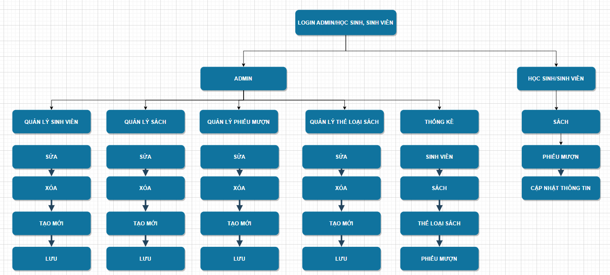

## Database Diagram

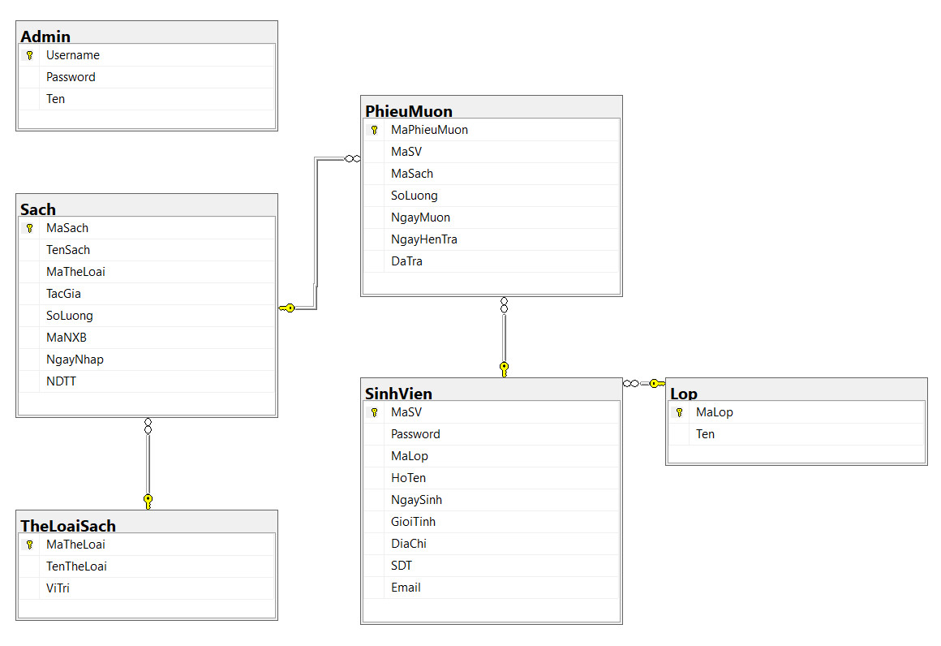

# VI. TECHNICAL

Software: InteliiJ IDEA, Microsoft SQL Server

Framework: netbean

# VII. REFERENCES

We consulted information on the websites:

* [**https://stackoverflow.com/**](https://stackoverflow.com/)
* [**https://docs.oracle.com/**](https://docs.oracle.com/)
* [**GitHub**](https://github.com/)
* [**https://kordamp.org/**](https://kordamp.org/)
* [**https://openjfx.io/**](https://openjfx.io/)
* **https://gluonhq.com/**